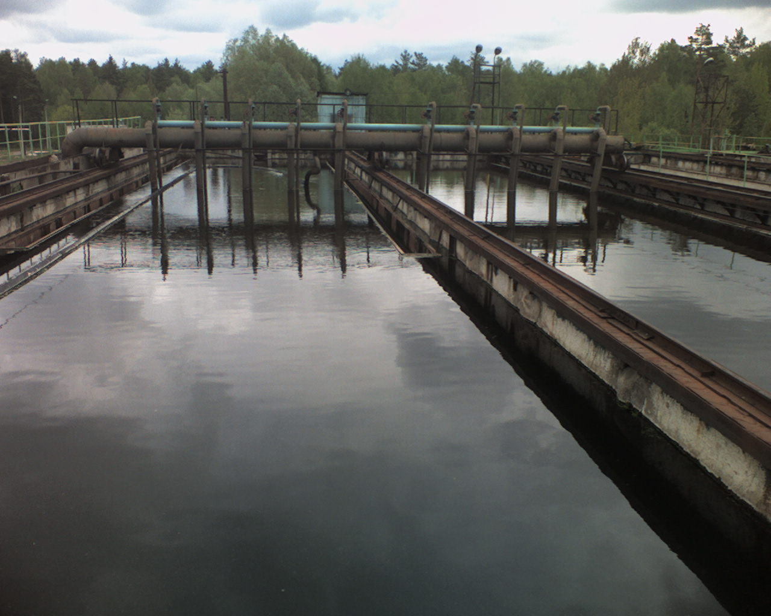 | АКЦИОНЕРНОЕ ОБЩЕСТВО  «ВЫКСУНСКИЙ ВОДОКАНАЛ»  607033, Нижегородская обл., городской округ г. Выкса, р.пДосчатое,  Проммикрорайон №8, здание №1  Тел./факс 6-10-02, e-mail: stoki@mail.ru  ИНН/КПП 5247055210/524701001, ОГРН 1195275045470
Документы для заключения договора на откачку ЖБО спец.транспортом (для юр.лиц)

Для заключения договора на услугу откачка ЖБО спец.транспортом, Вам необходимо предоставить в наш адрес следующие документы:

- Заявление на заключение договора с указанием Ф.И.О. лица, имеющего право подписи договора.
- Копия паспорта
3. Копия выписки о внесении записей в ЕГРЮЛ или ЕГРИЛ.
4. При наличии приборов учета (водомеров) — копии актов их подключения.
5. Свидетельство о праве собственности, ИНН, ОГРН( копии).
6. Почтовые и банковские реквизиты.

